

HOSPITAL NACIONAL ESPECIALIZADO DE MATERNIDAD
“Dr. Raúl Arguello Escolan “ San Salvador

VERSIÓN PÚBLICA

“Este documento es una versión pública, en el cual únicamente se ha omitido la información que la Ley de Acceso a la Información Pública (LAIP), define como confidencial entre ellos los datos personales de las personas naturales firmantes”. (Artículos 24 y 30 de la LAIP y artículo 6 del lineamiento Nº 1 para la publicación de la información oficiosa).

“También se ha incorporado al documento las firmas escaneadas con sus respectivos sellos, de las personas naturales firmantes para la legalidad del documento”

HOSPITAL NACIONAL ESPECIALIZADO DE MATERNIDAD
“Dr. Raúl Arguello Escolan “ San Salvador

UNIDAD DE ADQUISICIONES Y CONTRATACIONES INSTITUCIONAL |  |  |  |  |  |  | FORMA DE PAGO: CREDITO |  |  | PREVISION NO:1
FUENTE DE FINANCIAMIENTO  HOSPITAL NACIONAL ESPECIALIZADO DE MATERNIDAD FONDO GENERAL |  |  |  |  |  |  | UNIDAD SOLICITANTE: BIOMEDICA |  |  | PREVISION NO:1
 |  |  |  |  |  |  | SOLICITUD DE COTIZACION No. 20/2012 (R+1) |  |  | PREVISION NO:1
ORDEN DE COMPRA DE BIENES Y SERVICIOS
Lugar y Fecha: |  | San Salvador 17 de Mayo del 2012 |  |  |  |  |  | No.Orden:122/2012
RAZON SOCIAL DEL SUMINISTRANTE |  |  |  |  |  |  |  | NIT
JOSE ALI MARTINEZ (SERVI OMEDA)
CANTIDAD | RENGLON |  | CODIGO | UNIDAD  DE | D E S C R I P C I O N |  |  |  | PRECIO | VALOR
CANTIDAD |  |  | CODIGO | MEDIDA |  |  |  |  | UNITARIO | TOTAL
- | - |  | - | - | LINEA:0201 Atención Ambulatoria--REPUESTOS PARA
 |  |  |  |  | BIOMEDICA |  |  |  | - | -
14 | 1 |  | N/C | Cada Uno | BATERIA RECARGABLE LITHIUN ION, 7.4 V/3.2 AH, MARCA BMZ, N/P 7130-1, ORIGEN ALEMAN. PARA OXIMETRO DE PULSO, MARCA: BITMOS, MODELO SAT 805. GARANTIA 3 MESES POR DESPERFECTO  DE FABRICA. |  |  |  | $220.00 | $3,080.00
- |  |  |  | - | TOTAL........................ |  |  |  | - | $3,080.00
SON: tres mil ochenta 00/100 dólares
OBSERVACION:
LUGAR DE ENTREGA: ALMACEN
ADMINISTRADOR DE LA ORDEN DE COMPRA: SR. FRANCISCO HENRIQUEZ
FECHA DE ENTREGA: 19 DE JULIO DE 2012
SRA. EDITH GUADRON DE SILVA  Jefe UACI en Funciones |  |  |  |  |  | LIC. NUVIA ORELLANA DE CHÁVEZ ADMINISTRADORA
TITULAR |  |  |  |  |  | CONTRATISTA
Elaborado por:salfaro

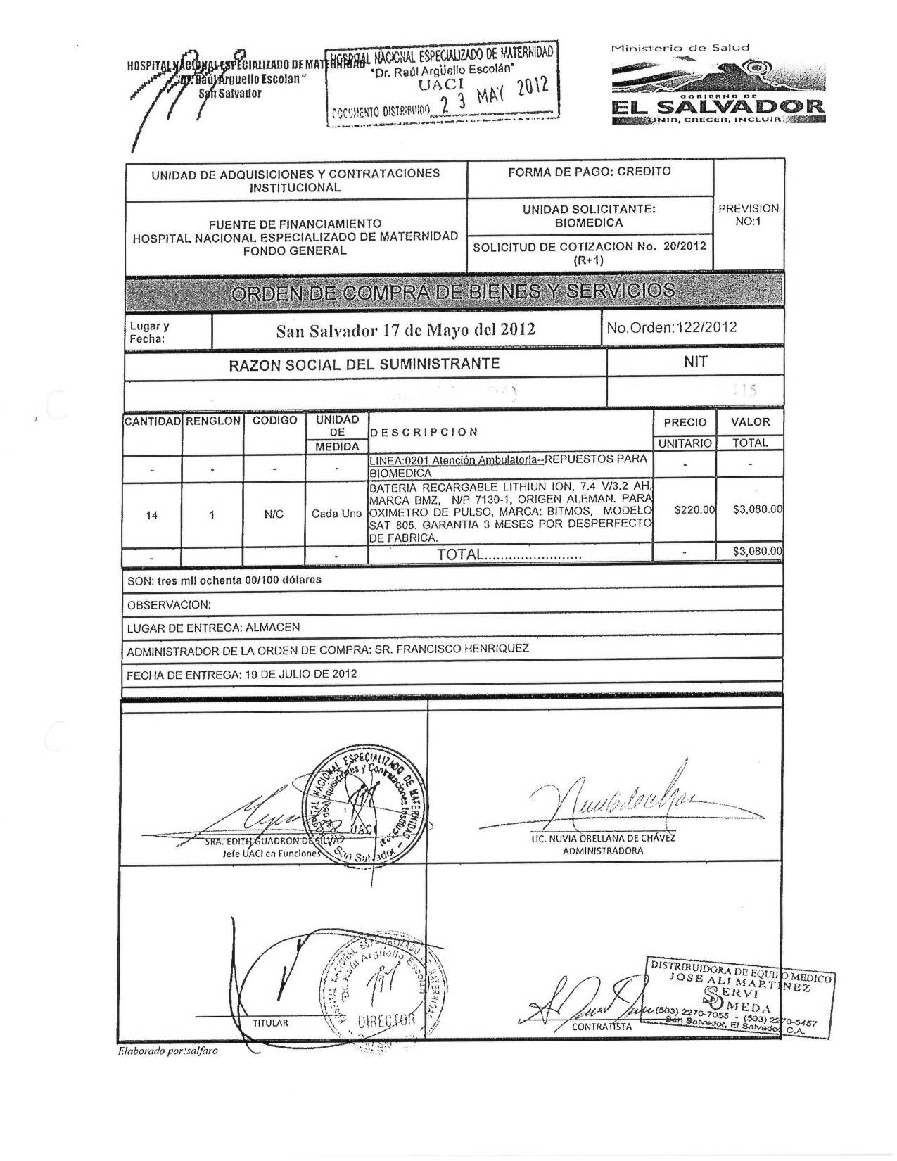
HOSPITAL NACIONAL ESPECIALIZADO DE MATERNIDAD
“Dr. Raúl Arguello Escolan “ San Salvador

